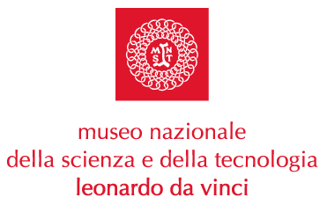

ANTEPRIMA ISEO JAZZ 2005 AL MUSEO

“Classic Bebop”

Sax four fun
Giorgio Beberi
Stefano Menato
Hans Tutzer
Fiorenzo Zeni

mercoledì 13 luglio | ore 21.15
Sala delle Colonne

Museo Nazionale della Scienza e della Tecnologia

Ingresso libero fino ad esaurimento posti

Sax four fun è uno dei principali quartetti di sassofoni a livello nazionale, autore di album e progetti significativi. Il concerto ospitato dal Museo Nazionale della Scienza e della Tecnologia si configura come anteprima del Festival Iseo Jazz 2005, quest’anno dedicato alla figura di Charlie Parker, il grande maestro dello stile Bebop di cui ricorre il cinquantenario della scomparsa. Il programma è intitolato “Classic Bebop” e si basa su arrangiamenti originali del quartetto di grandi pagine dello stile che ha definito la tradizione moderna nel jazz. Tra queste, Bouncing With Bud di Bud Powelle, Yardbird Suite di Parker, Manteca e Salt Peanuts di Dizzy Gillespie.
Iseo Jazz, giunto alla sua tredicesima edizione, quest’anno fa emergere sin dal titolo - La via di Parker - la volontà di costruire un percorso musicale che tenga conto non solo del maestro Charlie Parker, ma anche di una parte di quelle poetiche musicali nate o trasformatesi contemporaneamente e in conseguenza del suo lascito artistico, oppure ispiratrici di alcuni aspetti del suo linguaggio.
Al festival è gemellato il Convegno Internazionale di Studi dedicato alla figura di Charlie Parker, promosso da Musica Oggi, dall’Università Bocconi, dal Consolato Americano di Milano, con il contributo della Fondazione Umberto Micheli. Il convegno si svolge lo stesso giorno presso l’Università Bocconi e vede la partecipazione di studiosi americani, europei e italiani.

www.museoscienza.org | info@museoscienza.it | 02 48555458 - 384 - 411

Museo Nazionale della Scienza e della Tecnologia

“Leonardo da Vinci”
Relazioni Esterne e Comunicazione
Telefono 02 48 555 450 – 372
Via San Vittore 21 – 20123 Milano
stampa@museoscienza.it

